Наша библиотека
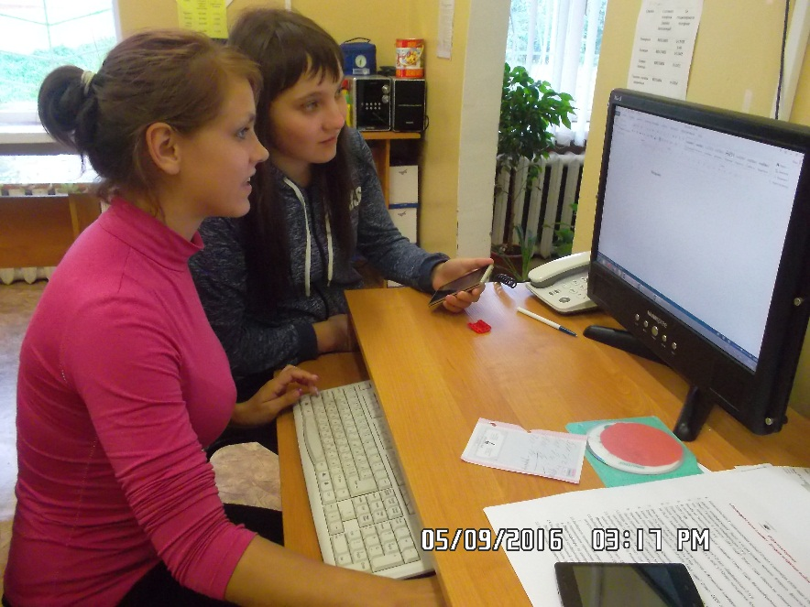
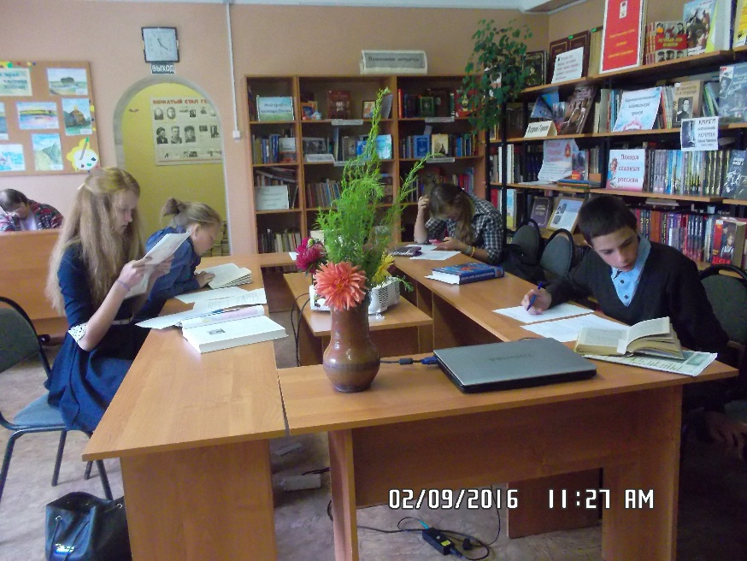
Я хожу в Дубравскую сельскую библиотеку. Она носит имя Героя Советского Союза Дмитрия Семёновича Калинина.
В библиотеке работают два библиотекаря: одна выдаёт книги, другая работает в компьютерном зале.
Книги в библиотеке выбрать просто: они стоят на полках по разделам в алфавитном порядке по фамилии автора. Нужно назвать фамилию автора и название произведения, и тогда библиотекарь достанет с полки нужную книгу. Книгу надо записать в формуляр и поставить срок её возврата. Это делает библиотекарь. Читатель расписывается за получение книги и может брать её домой, а когда прочитает, то возвращает обратно.
Можно читать книгу прямо в библиотеке в читальном зале. В читальном зале ученики иногда готовят домашние задания, потому что там уютно и тихо и всегда под рукой нужная книга.
В компьютерном зале можно работать на компьютере, находить разную информацию. Там ученики и студенты готовят рефераты и доклады.
Летом я брала книги для внеклассного чтения. А больше всего я люблю читать сказки

